

Diagnóstico social y energético de usuario rural

Breve descripción:
La energización rural sostenible en Colombia integra el marco de las zonas no interconectadas con un diagnóstico multidimensional. Articula la participación comunitaria y el análisis técnico para diseñar sistemas fotovoltaicos. Esta estructura, que considera la viabilidad ambiental, fundamenta la prefactibilidad bajo la regulación del IPSE (Instituto de Planificación de Soluciones Energéticas) y la CREG (Comisión de Regulación de Energía y Gas).
Mayo 2026

Tabla de contenido
Tabla de contenido 2
Introducción 3
1. Fundamentos de energización rural sostenible y zonas no interconectadas 6
1.1. Pobreza energética 6
1.2. Marco Institucional Colombiano (ZNI) 12
1.3. Introducción a las FNCER 15
2. Metodología de diagnóstico social 17
2.1. Apropiación comunitaria como factor de viabilidad 17
3. Diagnóstico de demanda energética 21
3.1. Inventario y clasificación de cargas 23
3.2. Elaboración de la curva de demanda 25
4. Principios de predimensionamiento 30
4.1. Recurso crítico: Horas Solares Pico (HSP) 31
5. Viabilidad ambiental inicial 33
Síntesis 36
Glosario 38
Referencias bibliográficas 40
Créditos 41

Introducción
Bienvenidos al componente virtual “Diagnóstico social y energético de usuario rural”. Este documento ha sido elaborado con el propósito de orientar de manera clara y estructurada el desarrollo del proceso formativo, brindando la información necesaria para comprender y aprovechar integralmente este programa de formación.
En su contenido se presentan los objetivos de aprendizaje, la estructura y organización de los contenidos, las actividades formativas que se desarrollarán, los criterios y métodos de evaluación, así como los recursos de apoyo disponibles para acompañar el proceso de aprendizaje.
Este componente aborda de manera articulada el análisis social y energético del usuario rural, destacando la importancia del contexto comunitario, las condiciones socioeconómicas y los patrones de consumo energético como insumos fundamentales para la formulación de soluciones de energización sostenibles. A través de herramientas metodológicas y técnicas, se promueve el desarrollo de competencias para el levantamiento y análisis de información, la estimación de la demanda energética y la toma de decisiones fundamentadas, orientadas a la planificación responsable y sostenible de proyectos de energización en entornos rurales.

- Diagnóstico social y energético de usuario rural
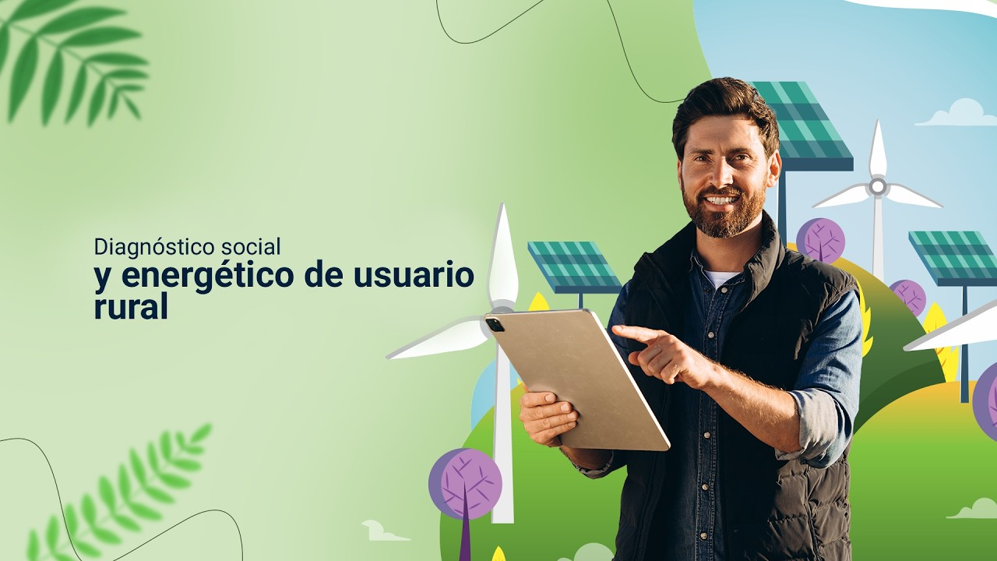
Enlace de reproducción del video
Video 1. Transcripción del video: Diagnóstico social y energético de usuario rural
Bienvenido a la formación virtual Diagnóstico social y energético de usuario rural, un espacio formativo diseñado para orientar, de manera clara y estructurada, el proceso de aprendizaje en el marco de la energización rural sostenible. Este componente brinda las bases conceptuales y metodológicas necesarias para comprender el contexto energético de los territorios rurales.
Este curso ha sido elaborado con el propósito de fortalecer las competencias para el análisis social y energético, facilitando la comprensión integral del usuario rural, sus necesidades, condiciones de vida y patrones de consumo energético, como insumos clave para la formulación de soluciones sostenibles.
A lo largo del curso, se presentan los objetivos de aprendizaje, la estructura de contenidos, las actividades formativas, los criterios de evaluación y los recursos de apoyo, los cuales orientan el desarrollo del proceso formativo y favorecen un aprendizaje organizado y coherente.
Este proceso formativo aborda, de manera articulada, el diagnóstico social y el diagnóstico energético, resaltando la importancia del contexto comunitario, las condiciones socioeconómicas y los patrones de consumo energético como elementos fundamentales para la planeación de proyectos de energización rural.
Mediante el uso de herramientas metodológicas y técnicas, se promueve el desarrollo de competencias para el levantamiento y análisis de información, la estimación de la demanda energética y la toma de decisiones fundamentadas, orientadas a la planificación responsable y sostenible de proyectos de energización en entornos rurales.

Fundamentos de energización rural sostenible y zonas no interconectadas
El estudio de los fundamentos de la energización rural sostenible y de las zonas no interconectadas permite comprender los principios que orientan el acceso a la energía en territorios rurales que no cuentan con conexión al sistema interconectado nacional. Este enfoque integra criterios técnicos, sociales, económicos y ambientales, con el propósito de garantizar soluciones energéticas confiables, eficientes y sostenibles en el tiempo. Asimismo, considera las particularidades geográficas, demográficas y culturales de las comunidades rurales, reconociendo la energía como un factor clave para el desarrollo social, productivo y la mejora de la calidad de vida.

En este tema se analizan las diferentes formas en que la energía se manifiesta y se utiliza en diversos contextos rurales, así como las fuentes disponibles para su aprovechamiento. La comprensión de esta clasificación resulta esencial para identificar los patrones de consumo energético, caracterizar las necesidades reales de los usuarios y seleccionar de manera adecuada los indicadores de gestión energética. De esta forma, se fortalecen las capacidades para la toma de decisiones informadas y la formulación de proyectos de energización rural alineados con criterios de sostenibilidad y eficiencia.

Pobreza energética
La pobreza energética es un fenómeno de carácter multidimensional que trasciende la simple ausencia de conexión a la red eléctrica. Se define como la condición en la cual los hogares o las comunidades no logran acceder de manera adecuada a los servicios energéticos esenciales, tales como la iluminación, la cocción limpia, la calefacción o refrigeración y el suministro de energía para el uso de dispositivos, bajo criterios de seguridad, asequibilidad y sostenibilidad.

En el contexto colombiano, la pobreza energética se manifiesta de forma particular en las Zonas No Interconectadas (ZNI), donde las limitaciones de acceso, calidad y continuidad del servicio energético afectan de manera directa las condiciones de vida, el desarrollo social y las oportunidades productivas de las comunidades rurales.
En el contexto colombiano, la pobreza energética se manifiesta principalmente en dos formas en las ZNI:

Falta de acceso
Comunidades que no tienen ningún servicio eléctrico formal y dependen de velas, pilas o generadores esporádicos.

Acceso de baja calidad
Comunidades con servicio eléctrico limitado a pocas horas al día (ejemplo: 8 a 12 horas, a menudo por generadores diésel), lo que impide actividades productivas nocturnas o el uso de equipos esenciales.

Figura 1. Usuario rural sin acceso a energía eléctrica
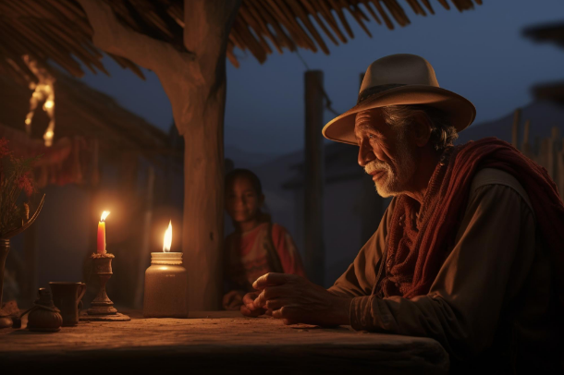
La persistencia de la pobreza energética en las áreas rurales y dispersas de Colombia se debe a causas estructurales interrelacionadas:

Geografía y dispersión
La baja densidad de población en zonas montañosas o selváticas hace que el costo de la extensión de la red tradicional sea prohibitivo.
Costos operativos elevados
La dependencia del diésel subsidiado en los sistemas existentes de ZNI implica altos costos logísticos (transporte de combustible) y de mantenimiento, lo que presiona el presupuesto nacional y limita la expansión.
Barreras socioeconómicas
La falta de ingresos estables y la informalidad en las comunidades rurales dificultan la implementación de esquemas de pago o modelos de gestión comunitaria sólidos para proyectos de energía.
Deficiencia en la planificación
Históricamente, la planificación se centró en la cobertura del SIN, relegando a las ZNI a soluciones temporales o ineficientes.

La falta de acceso a energía de calidad actúa como un freno al desarrollo, perpetuando el ciclo de la pobreza.
- Consecuencias socioeconómicas de la pobreza energética
Sector | Impacto de la pobreza energética
Salud | Uso de combustibles sólidos (leña, carbón) para cocinar, causando enfermedades respiratorias crónicas. Falta de refrigeración para vacunas y medicamentos.
Educación | Limitación del tiempo de estudio después del anochecer. Imposibilidad de usar computadores o acceder a internet, ampliando la brecha digital.
Economía | Imposibilidad de establecer negocios productivos (ejemplo: talleres, tiendas de refrigerados) que requieran energía 24/7. El alto costo de la energía diésel erosiona las ganancias.
Seguridad | Falta de alumbrado público que afecta la seguridad personal y la cohesión comunitaria.

El programa de energización rural sostenible se justifica plenamente como la respuesta directa y estratégica a este problema. La solución es el prediseño y la estructuración de proyectos con FNCER porque:

- Son escalables: se adaptan a la pequeña escala de las comunidades dispersas (sistemas aislados o microrredes).
- Son sostenibles: reducen la dependencia de combustibles fósiles, disminuyendo costos operativos y emisiones.
- Permiten la viabilidad 24/7: los sistemas híbridos y fotovoltaicos con baterías son la única opción técnica para garantizar un servicio continuo, rompiendo la restricción del servicio limitado.

Formar personas capaces de diagnosticar y estructurar estas soluciones es el primer paso para erradicar la pobreza energética en Colombia.

Tema del programa: pódcast. Concepto de pobreza energética y el rol de las entidades en Colombia
Antes de hablar de telas o tendencias, hay una base que sostiene todo en la industria de la moda: el patronaje. Y cuando esa base se lleva al plano productivo, hablamos de patronaje industrial. Imaginen por un instante que deben estudiar para un examen muy importante usando apenas la linterna de un celular que solo pueden cargar dos horas al día. O que quieren sacar adelante un proyecto de quesos o yogures, pero la falta de energía constante no les deja refrigerar nada.
Eso no es solo falta de luz; es lo que se conoce como pobreza energética. Es una realidad que va mucho más allá de un cable. Esto ocurre cuando en un hogar no se puede acceder de forma adecuada a la luz, a una estufa limpia o a una nevera bajo condiciones seguras y sostenibles. Es lo que pasa en las Zonas No Interconectadas de Colombia, donde el acceso a la energía es limitado y depende de motores diésel que solo funcionan por raticos.
Pero la respuesta estratégica a estos problemas está en los proyectos de Energía Renovable, que permiten un servicio continuo. Pero para que estas iniciativas prosperen, es indispensable saber navegar el mapa de las instituciones en el país.
¿Han escuchado hablar del IPSE? es el Instituto de Planificación y Promoción de Soluciones Energéticas. Es la entidad encargada de planear, fomentar y evaluar que las propuestas sean técnicamente sólidas para su cofinanciación. Es el primer gran filtro que se debe superar.
Pero seguro sí conocen el FAZNI. Es el Fondo de Apoyo Financiero para la Energización de las Zonas No Interconectadas. Funciona para canalizar los recursos del Estado hacia los proyectos.
Y no se puede olvidar a la CREG, la Comisión de Regulación de Energía y Gas, que es la que define las tarifas y las normas para garantizar que el servicio sea justo y legal.
Finalmente, la Superservicios, o Superintendencia de Servicios Públicos Domiciliarios, es la que se encarga de vigilar que el proyecto no se quede solo en la inauguración, sino que el modelo de gestión funcione a largo plazo y la comunidad reciba luz de calidad.
Comprender la pobreza energética y manejar este marco institucional es el primer paso para estructurar proyectos que logren transformar las condiciones de vida en el sector rural.
Los invitamos a analizar estos conceptos desde la realidad de sus propios territorios y a identificar cómo estas instituciones pueden respaldar sus futuras iniciativas. Gracias por acompañarnos, nos encontramos en el próximo programa.

Marco Institucional Colombiano
El éxito de un proyecto de Energización Rural Sostenible (ERS) en Colombia depende, en gran medida, de su adecuada articulación con el andamiaje institucional y financiero diseñado específicamente para las Zonas No Interconectadas (ZNI). En este contexto, los profesionales formados en este programa deben conocer y comprender los roles de las entidades que intervienen en la planificación, regulación, financiación y supervisión de los proyectos, con el fin de gestionar de manera efectiva la viabilidad técnica, económica, social y ambiental de sus propuestas.
El Instituto de Planificación y Promoción de Soluciones Energéticas (IPSE)
Constituye la entidad central dentro del ecosistema de las ZNI. Su función principal es planificar, fomentar, promover y cofinanciar proyectos orientados a garantizar el acceso a la energía en las áreas no interconectadas del país.

- Rol en el programa: el IPSE actúa como el principal receptor y evaluador de las propuestas de proyectos. La prefactibilidad integral que se desarrolla en el proceso formativo debe cumplir con los lineamientos metodológicos y técnicos establecidos por esta entidad para la elegibilidad y la cofinanciación. El IPSE prioriza proyectos técnicamente sólidos, ambientalmente responsables y con modelos de gestión social que aseguren su sostenibilidad en el tiempo.

El Fondo de Apoyo Financiero para la Energización de las ZNI (FAZNI)
Es el principal instrumento financiero mediante el cual se canalizan recursos del Presupuesto General de la Nación para la cofinanciación de inversiones en infraestructura eléctrica en las ZNI.
- Rol en el programa: la existencia del FAZNI resalta la importancia de la formalización de los proyectos. La prefactibilidad no se limita a un documento técnico, sino que constituye la herramienta fundamental que permite a los gestores, como empresas, cooperativas o entidades territoriales, postularse para acceder a estos recursos. Un proyecto bien estructurado, con viabilidades claramente definidas, presenta una ventaja significativa para la obtención del apoyo financiero del FAZNI.
La Comisión de Regulación de Energía y Gas (CREG)
Es el organismo regulador encargado de establecer las normas relacionadas con tarifas, calidad del servicio y condiciones comerciales del sector energético. Si bien su ámbito principal es el Sistema Interconectado Nacional (SIN), también expide regulaciones específicas aplicables a las ZNI.
- Rol en el programa: la CREG incide de manera directa en la viabilidad técnica y económica de los proyectos de ERS. El prediseño debe considerar los límites de potencia máxima y los esquemas tarifarios definidos para las ZNI. El conocimiento y la correcta aplicación de esta normativa resultan fundamentales para garantizar que el modelo de operación propuesto en la prefactibilidad se ajuste al marco legal vigente en Colombia.

La Superintendencia de Servicios Públicos Domiciliarios (Superservicios)
Ejerce funciones de inspección, vigilancia y control sobre las empresas y operadores responsables de la prestación del servicio público de energía eléctrica en las ZNI.
- Rol en el programa: esta entidad se relaciona directamente con la competencia orientada al control de los sistemas de gestión. En este sentido, la prefactibilidad debe proponer un modelo de gestión sólido, transparente y coherente, dado que dicho modelo será objeto de seguimiento por parte de la Superservicios. Un diseño inadecuado del modelo de gestión puede derivar en sanciones regulatorias o en dificultades operativas que comprometan la sostenibilidad del proyecto a largo plazo.

Figura 2. Estructura institucional del sector eléctrico colombiano
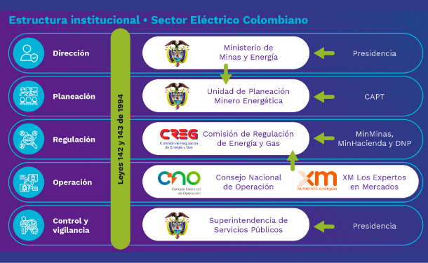
Fuente: Tomada del Ministerio de Minas y Energía (s. f.).

Introducción a las FNCER
Las Fuentes No Convencionales de Energía Renovable (FNCER) son aquellas que provienen de recursos que no se agotan y cuya explotación tecnológica y comercial es reciente o está en desarrollo. En el contexto de la Energización Rural Sostenible (ERS), las FNCER son la alternativa técnica más viable, eficiente y limpia para las Zonas No Interconectadas (ZNI).
Solar Fotovoltaica (FV)
La energía solar fotovoltaica es el pilar de la electrificación rural aislada, debido a su modularidad y facilidad de instalación en áreas dispersas.
- Principio de funcionamiento: se basa en el efecto fotovoltaico, donde las celdas de silicio absorben fotones de la luz solar y liberan electrones, generando corriente continua (DC).
- Ventajas en ZNI:
  - Modularidad: los sistemas pueden ser escalados fácilmente, desde pequeños sistemas domésticos (SHS) hasta micro redes.
  - Bajo mantenimiento: una vez instalados, los módulos fotovoltaicos requieren un mantenimiento mínimo en comparación con los generadores diésel.
  - Costo: la drástica reducción global en el precio de los paneles FV ha hecho que esta tecnología sea económicamente competitiva para ZNI.
- Relevancia para el prediseño: el estudiante debe dominar el concepto de recurso solar y las Horas Solares Pico (HSP), que son datos críticos para determinar el tamaño (cantidad de módulos) necesario para cubrir la demanda de diseño (Wh/día).
El conocimiento de estas tecnologías permite al futuro profesional identificar la solución FNCER más apropiada para la comunidad, un paso crucial en la fase de diagnóstico y prediseño del proyecto.

Sistemas híbridos (FV + generador)
En muchos casos, depender únicamente de la energía solar FV puede ser insuficiente, especialmente para cargas elevadas o en períodos largos de mal tiempo. Aquí entran los sistemas híbridos.
- Definición: un sistema híbrido combina dos o más fuentes de energía (una de ellas renovable) para suministrar electricidad, siendo la combinación más común solar FV y un generador diésel.
- Función en ERS: el componente FV se utiliza como fuente primaria durante el día, mientras que el generador diésel actúa como soporte o "back up" para cargar las baterías cuando el recurso solar es insuficiente o cuando la demanda supera las capacidades del sistema.
- Ventaja operacional: los sistemas híbridos reducen el consumo de diésel, disminuyendo los costos logísticos y operativos, a la vez que mejoran la confiabilidad del sistema, un factor esencial para proyectos financiados que buscan asegurar la continuidad del servicio.

Otras FNCER relevantes
Aunque menos comunes que la solar FV en el contexto colombiano de ERS (debido a la dificultad logística o la especificidad del recurso), es importante conocer otras opciones:
- Eólica (eólica de pequeña escala): viable solo en zonas rurales con vientos constantes y apropiados. Requiere una evaluación cuidadosa del recurso eólico local.
- Pequeñas y micro centrales hidroeléctricas (PCH): ideales para comunidades cercanas a cursos de agua con caudales estables. Son fuentes de energía firme (24/7), pero requieren una inversión inicial y un impacto ambiental mayor que el FV.

Metodología de diagnóstico social
La integración de la dimensión social constituye un factor determinante que diferencia a un proyecto de Energización Rural Sostenible (ERS) exitoso de aquel que se limita a cumplir con criterios de viabilidad técnica. El diagnóstico social permite garantizar que la solución energética propuesta sea culturalmente pertinente, económicamente accesible para los usuarios y respaldada por una organización comunitaria con capacidades para la operación y gestión del sistema en el largo plazo.
Adicionalmente, el diagnóstico social facilita la identificación de dinámicas comunitarias, liderazgos locales, prácticas productivas y condiciones socioeconómicas que inciden directamente en el uso y apropiación de la energía. Esta información resulta fundamental para diseñar modelos de gestión participativos, promover el sentido de corresponsabilidad y prevenir riesgos asociados al abandono, uso inadecuado o deterioro de la infraestructura. De esta manera, la dimensión social se consolida como un eje transversal que fortalece la sostenibilidad, la gobernanza y el impacto positivo de los proyectos de energización rural.

Apropiación comunitaria como factor de viabilidad
La apropiación comunitaria es el sentido de pertenencia y responsabilidad que la comunidad desarrolla hacia el sistema energético. No es solo un requisito; es la garantía de vida útil del proyecto.
- Riesgo de fracaso: históricamente, muchos proyectos de electrificación rural han fracasado no por fallas técnicas, sino por falta de gestión, vandalismo o negligencia, derivados de una baja apropiación social.
- Gestión del mantenimiento: la apropiación asegura que la comunidad participe activamente en el mantenimiento preventivo, el pago de tarifas (si aplica) y el cuidado general de la infraestructura
Figura 3. Apropiación cultural de proyectos energéticos
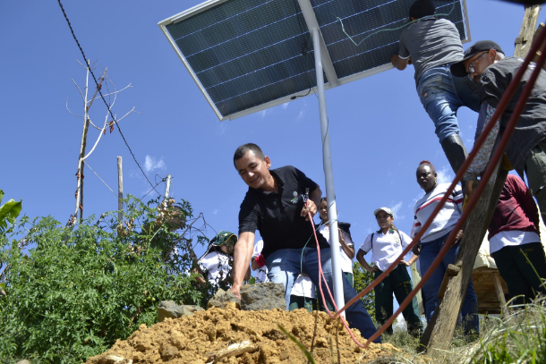
Fuente: Redacción El País (2023).
- Técnicas de levantamiento social
El diagnóstico debe ser participativo y metodológico para obtener datos cualitativos esenciales:
Encuestas socioenergéticas detalladas
Más allá de preguntar sobre la cantidad de bombillos, las encuestas deben incluir:
- Capacidad de pago: identificar la disposición y capacidad económica de los usuarios para asumir pequeñas cuotas de mantenimiento o recaudo.
Roles de género: determinar quién gestiona la energía y los electrodomésticos en el hogar, para asegurar que la capacitación y los modelos de gestión sean inclusivos.
- Percepción de la solución: evaluar si la comunidad prefiere soluciones individuales (SHS) o colectivas (micro red), y si tienen alguna reserva cultural o ambiental.
Mapeo de actores clave
Se identifican los individuos y organizaciones locales que serán los gestores y fiscalizadores del proyecto:
- Juntas de Acción Comunal (JAC): a menudo son el vehículo legal y social para el manejo de los sistemas.
- Líderes naturales y cabildos (en zonas indígenas): su aval y participación son imprescindibles para la legitimidad del proyecto.
- Entidades de apoyo locales: identificar si hay organizaciones locales (ONGs, asociaciones productivas) que puedan apoyar la capacitación.
Talleres participativos
Se utilizan herramientas para obtener información de forma colaborativa y validar los hallazgos:
- Diagrama de flujo del consumo: la comunidad describe cuándo y cómo usa la energía (ejemplo: el pico de consumo es a las 6.00 p. m. cuando llega la novela).
- Validación de la solución: presentar a la comunidad la solución predimensionada (ejemplo: puede usar una nevera pequeña, pero no una lavadora) para gestionar expectativas desde el inicio y evitar insatisfacción posterior.

Los datos sociales recopilados se utilizan directamente en la siguiente fase de prefactibilidad para proponer un modelo de gestión operativa viable:
- Se define la estructura legal (ejemplo: cooperativa vs. operador privado).
- Se establecen las normas de uso (ejemplo: prohibición de uso de resistencias de alto consumo).
- Se diseña el plan de capacitación y transferencia tecnológica, asegurando que la comunidad adquiera la competencia técnica básica para operar el sistema.
El dominio de esta metodología garantiza que la solución técnica se fusione con la realidad socioeconómica de los usuarios, maximizando la probabilidad de que el proyecto ERS sea un éxito sostenible.

Diagnóstico de demanda energética
El error más común y crítico en la fase de prediseño de sistemas de Energización Rural Sostenible (ERS) es confundir la potencia (W) con la energía (Wh). Para dimensionar correctamente un sistema aislado (módulos, baterías, controlador), el valor absoluto que debe obtenerse del diagnóstico es la energía consumida en un ciclo de 24 horas, expresada en vatio-hora por día (Wh/día).
- Concepto potencia y energía
Concepto | Unidad | Descripción | Relevancia en el diseño
Potencia (P) | Vatio (W) o Kilovatio (kW) | Es la tasa a la que se consume la energía en un instante. Es una medida de la capacidad del aparato. | Determina el tamaño del inversor y el controlador de Carga.
Energía (E) | Vatio/hora (Wh) o Kilovatio/hora (kWh) | Es la acumulación de potencia consumida durante un período de tiempo. Es la medida del consumo real. | Determina el tamaño del banco de baterías y los módulos solares.

La cuantificación de la demanda se realiza aplicando la siguiente relación a cada uno de los aparatos eléctricos (cargas) identificados en el hogar o la comunidad:
E_diaria = P_aparato × T_uso diario
Donde:

- E_diaria (Wh/día): es la energía consumida por ese aparato en un día.
- P_aparato (W): es la potencia nominal del aparato, generalmente especificada por el fabricante (o medida con un vatímetro).
- T_uso diario (horas): es el tiempo promedio de uso diario del aparato, dato que se obtiene mediante las encuestas socioenergéticas (diagnóstico social).
El cálculo de la demanda total diaria es la métrica de partida para el dimensionamiento:
Para las baterías
El banco de baterías debe ser capaz de almacenar suficiente energía (Wh) para satisfacer esta demanda durante la noche y los días nublados (autonomía).
Para los módulos FV
La matriz solar debe tener la capacidad de generar, con el recurso solar disponible (HSP), la cantidad total de Wh requerida para cubrir la demanda y recargar completamente las baterías al día siguiente.
Errores comunes a evitar
- Sobredimensionamiento por potencia: un técnico inexperto podría sobredimensionar el sistema basándose solo en la potencia máxima (W), lo que resulta en un sistema excesivamente caro y sobredimensionado para la energía real consumida.
- Subestimación del uso diario: subestimar el tiempo real de uso (T uso diario) por falta de un diagnóstico social riguroso lleva al colapso del sistema (descarga total de baterías) y a la insatisfacción del usuario.
Por lo tanto, el Wh/día no es solo una unidad de medida, es la demanda energética real que debe satisfacer el proyecto, y es el punto de enlace entre el diagnóstico social y el redimensionamiento técnico.

Inventario y clasificación de cargas
El objetivo de esta fase es traducir los aparatos eléctricos (cargas) que el usuario rural desea utilizar en datos técnicos cuantificables (potencia y uso), lo cual es el primer paso para calcular la demanda de diseño (Wh/día).
El inventario debe ser exhaustivo y preciso, utilizando las encuestas socioenergéticas para obtener los datos de la placa del fabricante o, idealmente, mediante la medición en campo con un vatímetro.
- Inventario y caracterización de cargas eléctricas para el cálculo de la demanda de diseño (Wh/día)
Parámetro | Fuente de obtención | Importancia para el diseño
Aparato | Encuesta social. | Identificación del tipo de carga.
Potencia nominal (P) | Placa de especificaciones (W). | Usada en la fórmula fundamental (E=P x T).
Voltaje de operación (V) | Placa de especificaciones (V). | Determina si la carga es DC o AC (12V, 24V, 120V).
Tiempo de uso diario (T) | Encuesta social (Horas/día). | El factor clave para calcular la energía diaria (Wh/día).
Nota crítica: los aparatos comprados en el mercado local suelen tener etiquetas de potencia poco fiables. La medición con un vatímetro en una situación real de uso (si es posible) es la práctica más recomendada para garantizar la precisión del prediseño.
Clasificación de cargas por tipo de corriente
La clasificación es fundamental porque determina la topología del sistema Fotovoltaico (FV) aislado (Off - Grid). Las cargas se dividen en dos categorías principales:
Cargas de Corriente Continua (DC)
- Definición: son aparatos que funcionan directamente con el voltaje de la batería del sistema (usualmente 12V, 24V o 48V).
- Ejemplos típicos: iluminación LED de bajo consumo, carga directa de celulares (vía puerto USB), algunas neveras de alta eficiencia diseñadas para sistemas solares.
- Ventaja: conectarlas directamente al controlador de carga (vía salida DC) elimina la necesidad de un inversor, minimizando las pérdidas por conversión (pérdidas por eficiencia del inversor).
Cargas de Corriente Alterna (AC)
- Definición: son aparatos estándar del mercado que requieren el voltaje y frecuencia de la red (típicamente 120 V / 60 Hz en Colombia).
- Ejemplos típicos: televisores, equipos de sonido, neveras y congeladores estándar, electrodomésticos, herramientas eléctricas.
- Requisito: requieren un inversor (DC / AC) para convertir la energía almacenada en las baterías a corriente alterna. Este componente introduce una pérdida de eficiencia que debe ser considerada en los cálculos (factor del 85 % al 95 %).

Clasificación de cargas por prioridad
Para sistemas con limitaciones presupuestarias (la mayoría en ERS), la priorización es una herramienta de gestión de expectativas y de riesgo:
- Cargas críticas
Aquellas absolutamente esenciales cuya ausencia compromete la seguridad, salud o comunicación (ejemplo: iluminación básica, cargador de celular, equipos médicos). Estas deben tener la máxima garantía de suministro.
- Cargas secundarias
Aquellas que mejoran la calidad de vida, pero cuya interrupción no representa un riesgo inmediato (ejemplo: ventilador, licuadora, TV).
Esta clasificación ayuda a dimensionar el sistema: se dimensiona el sistema para cubrir las cargas críticas siempre, y las cargas secundarias solo si el recurso y el presupuesto lo permiten.

Elaboración de la curva de demanda
Una vez que se ha realizado el inventario y se ha calculado la energía diaria (Wh/día) para cada aparato, es necesario entender cuándo se consume esa energía. Esto se logra mediante la elaboración de la curva de demanda o perfil de carga.
- Propósito de la curva de demanda
La curva de demanda es la representación gráfica de la potencia total demandada por la comunidad o el hogar a lo largo de un ciclo de 24 horas. Sus dos funciones principales son:

- Identificar el pico de demanda (potencia máxima)
Determinar la potencia máxima instantánea (W) que el sistema debe ser capaz de suministrar en cualquier momento. Este valor es crítico para dimensionar el inversor y asegurar que no haya sobrecargas.
- Evaluar la curva de uso (gestión)
Proporciona información visual sobre los patrones de consumo. Permite al gestor del proyecto trabajar con la comunidad para desplazar cargas (gestión de la demanda) y hacer un uso más eficiente de la energía solar (ejemplo: usar la lavadora durante el día).
- Proceso de elaboración
La curva se construye con una tabla de datos donde las columnas representan las horas del día y las filas, los aparatos eléctricos:
- Tabulación horaria: se registra la potencia (P) de cada aparato únicamente en las horas del día (T) en que se utiliza.
- Suma de potencias: para cada intervalo de tiempo (generalmente por hora), se suman las potencias de todos los aparatos que están funcionando simultáneamente.
- Representación gráfica: se grafican los valores de potencia total (eje Y, en vatios) contra las horas del día (eje X).

Análisis de la curva de demanda y dimensionamiento energético del sistema:
- Parámetro crítico, potencia máxima instantánea (Ppico)
El punto más alto de la curva de demanda corresponde a la potencia Máxima Instantánea (Ppico). Este valor representa el mayor nivel de potencia requerido en un momento específico del día y, en contextos rurales, suele presentarse en horas de la tarde y noche, generalmente entre las 6:00 p. m. y las 9:00 p. m., cuando se encienden las luminarias y se utilizan equipos como televisores o electrodomésticos asociados a la preparación de alimentos.

- Impacto de la Ppico en el dimensionamiento del inversor
La potencia máxima instantánea tiene una incidencia directa en la selección del inversor. Este equipo debe contar con una capacidad nominal igual o superior a la Ppico estimada, además de incorporar un margen adicional para soportar picos de arranque de ciertos equipos, como motores de refrigeración. Un inversor subdimensionado puede generar fallas, apagados inesperados o interrupciones del servicio en los momentos de mayor demanda.

- De la potencia al consumo energético diario
La energía total consumida durante el día se obtiene a partir del área bajo la curva de demanda. Este valor resulta de la suma de las potencias registradas en cada intervalo de tiempo, multiplicadas por la duración del mismo, que normalmente es de una hora. Este procedimiento permite calcular la demanda energética diaria total, expresada en Wh/día, y validar los resultados obtenidos mediante el cálculo individual del consumo de los aparatos.

Ejemplo práctico: cálculo de la demanda energética diaria
Como aplicación de los conceptos anteriores, se desarrolla un estudio de caso correspondiente al hogar rural “La Esperanza”. En este escenario se realiza un diagnóstico socioenergético a una vivienda que solicita la implementación de un Sistema Solar Fotovoltaico Aislado (SHS), con el objetivo de mejorar sus condiciones de vida mediante un acceso confiable y sostenible a la energía eléctrica.
Paso 1. Inventario y clasificación de cargas
Se identifican los siguientes aparatos, sus potencias (medidas) y sus tiempos de uso diario (obtenidos de la encuesta social).
- Inventario y clasificación de cargas
N.º | Aparato (carga) | Potencia (P) (W) | Tipo de corriente | Tiempo de uso (T) (horas/día)
1 | Bombillos LED (x4) | 7 (cada uno) | DC (12V) | 5
2 | Radio/cargador USB | 10 | DC (12V) | 6
3 | Televisor LED 32" | 50 | AC (120V) | 3
4 | Nevera eficiente | 100 | AC (120V) | 8 (tiempo de operación)
5 | Licuadora | 300 | AC (120V) | 0.25 (15 minutos)

Paso 2. Cálculo de la energía diaria (ediaria)
Se aplica la fórmula fundamental a cada carga.
- Cálculo de la energía diaria
N.º | Aparato | P (W) | T (h/día) | Ediaria (Wh/día)
1 | Iluminación (4x7W) | 28 | 5 | 28x 5= 140
2 | Radio/cargador | 10 | 6 | 10 x 6 = 60
3 | Televisor | 50 | 3 | 50 x 3 = 150
4 | Nevera | 100 | 8 | 100 x 8 = 800
5 | Licuadora | 300 | 0.25 | 300 x 0.25 = 75
 | TOTAL | N/A | N/A | Ediaria = 1225

Paso 3. Determinación de la demanda energética total
La demanda energética diaria bruta del hogar “La esperanza” es de 1225 Wh/día.
Este valor es la base para el dimensionamiento del sistema.

Paso 4. Identificación de la potencia máxima instantánea (PPico)
Para dimensionar el inversor, se debe identificar la hora de mayor consumo (la PPico). Asumiendo que el pico ocurre a las 7:00 p. m., donde la familia usa simultáneamente:
- Iluminación: 28 W
- Televisor: 50 W
- Nevera: 100 W
- Licuadora (en uso para la cena): 300 W
PPico = 28 W + 50 W + 100 W + 300 W = 478 W
El inversor debe tener una capacidad nominal superior a 478 W (más margen de seguridad y picos de arranque).
Conclusión del ejemplo
Para el hogar “La esperanza”, el sistema FV aislado debe ser diseñado para:
  - Energía diaria requerida: mínimo 1225 Wh/día (a lo que se sumarán pérdidas de eficiencia).
  - Potencia máxima del inversor: mínimo 478 W (más margen de seguridad).

Principios de predimensionamiento
El prediseño es el proceso de determinar el tamaño preliminar de los componentes del sistema solar fotovoltaico (FV) aislado (Off - Grid) a partir de la demanda energética diaria y el recurso solar local.
- El factor de seguridad (FS) y pérdidas del sistema
Antes de dimensionar cualquier componente, es crucial ajustar la demanda bruta para tener en cuenta las ineficiencias y los riesgos operativos.
Pérdidas por Eficiencia (PE)
En un sistema fotovoltaico real, la energía se pierde en cada etapa de conversión. Estas pérdidas deben ser compensadas aumentando la demanda de diseño:
- Pérdidas del banco de baterías: la carga y descarga de las baterías no es 100 % eficiente (pérdidas por el ciclo de Coulomb).
- Pérdidas del inversor: la conversión de DC a AC introduce pérdidas (generalmente 5 % al 15 %).
- Pérdidas por cableado: resistencia de los cables (generalmente 2 % al 3 %).
Factor de Seguridad (FS)
Degradación del módulo: Los paneles solares pierden eficiencia con el tiempo (típicamente se espera una pérdida de 0.5 % a 1 % anual).
- Juntas de Acción Comunal (JAC): a menudo son el vehículo legal y social para el manejo de los sistemas.
- Suciedad y sombras (mismatches): polvo, hojas y pequeñas sombras que reducen la producción real.
- Imprevisión de demanda: pequeños aumentos de consumo no previstos en el diagnóstico.
- Cálculo de la demanda de diseño (WhD)
La demanda bruta calculada se ajusta por estas pérdidas para obtener la demanda neta que la matriz solar debe generar:
Demanda de Diseño (WhD) = Demanda Bruta (WhBruta) × (1 + FS) / (1 − Pérd.)
En la práctica, se suele utilizar un factor global de pérdidas que oscila entre el 20 % y el 30 % para dimensionar la matriz solar y el banco de baterías.

Recurso crítico: Horas Solares Pico (HSP)
El principal insumo para dimensionar la matriz solar es el recurso solar disponible en la ubicación del proyecto.
- Definición de HSP (kWh/m²/día): las Horas Solares Pico (HSP) son el número de horas equivalentes en las que la irradiancia solar tiene una intensidad constante de 1000 W/m². Es una métrica estandarizada para cuantificar el recurso solar diario.
- Obtención del dato: las HSP se obtienen de bases de datos meteorológicas globales (ejemplo: NASA SSE, atlas de radiación solar) y se promedian mensualmente.
- Criterio de diseño: para garantizar el suministro durante todo el año, el diseñador utiliza el valor de HSP correspondiente al mes de menor radiación (el mes crítico o peor caso).
- Predimensionamiento de la matriz solar (paneles FV)
El tamaño de la matriz solar (potencia pico en Wp) se determina relacionando la demanda de diseño (WhD) con el recurso solar (HSP).

- Predimensionamiento del banco de baterías
El banco de baterías determina la autonomía (cuántos días puede operar el sistema sin sol).
- Días de autonomía: generalmente 1 a 3 días en ZNI.
- DoD: porcentaje máximo de la capacidad de la batería que se utiliza (ejemplo 50 % para plomo - ácido, 80 – 90 % para litio).

Viabilidad ambiental inicial
La prefactibilidad integral es un documento técnico económico formal que consolida los hallazgos del diagnóstico y el prediseño para determinar si el proyecto de Energización Rural Sostenible (ERS) es viable antes de invertir en la ingeniería de detalle (fase de factibilidad). Su estructura debe ser coherente con los requisitos de entidades financiadoras como el IPSE y el FAZNI en Colombia.
- Componente social y legal (viabilidad social)
Esta sección demuestra que el proyecto es necesario, aceptado y que cuenta con un marco legal para su operación futura.

Descripción de área de influencia
- Ubicación geográfica, demografía y características culturales de la comunidad.
- Resultados del diagnóstico social: inclusión del mapeo de actores clave y la validación comunitaria del proyecto.
Modelo de gestión y operación
- Propuesta sobre quién operará el sistema a largo plazo (ejemplo: una cooperativa, una JAC con apoyo técnico externo).
- Propuesta de recaudo para el mantenimiento.
Viabilidad legal
- Verificación de la propiedad del predio donde se instalarán los equipos y existencia de acuerdos de servidumbre (si aplica).

- Componente técnico (viabilidad técnica)
Aquí se justifican las soluciones tecnológicas y se demuestra que el prediseño es robusto y cumple con la normativa.
- Resumen del diagnóstico energético
    - Presentación de la demanda energética diaria total (Wh/día).
    - Presentación de la curva de demanda y la potencia Máxima Instantánea (PPico).
- Selección y justificación tecnológica
    - Justificación de la elección de la tecnología FNCER (ejemplo: solar FV, híbrido).
    - Argumentación basada en recurso disponible (HSP) y la demanda.
- Predimensionamiento de componentes
    - Cálculo de la potencia de la Matriz Solar (Wp) y número de paneles requeridos.
    - Cálculo de la capacidad del banco de baterías (autonomía y profundidad de descarga).
    - Selección preliminar del inversor y controlador de carga.
- Especificaciones técnicas preliminares
    - Analiza densidad poblacional y tipo de necesidad.
    - Alta demanda concentrada: microrred.
    - Baja demanda dispersa: sistema individual.

- Componente económico y financiero (viabilidad económica)
Esta es la sección donde el proyecto se traduce en costos e indicadores de rentabilidad social.
- Estimación de inversión (CAPEX)
    - Costo de los equipos (módulos, baterías, inversor, cableado).
    - Costos de montaje y mano de obra.
    - Costos de interventoría y gestión.
- Estimación de Costos de Operación y Mantenimiento (OPEX)
    - Costos anuales de reemplazo de baterías y mantenimiento preventivo.
    - Costos administrativos del modelo de gestión propuesto.
- Análisis costo - beneficio (ACB)
    - Cálculo del Valor Presente Neto (VPN) y Tasa Interna de Retorno (TIR) del proyecto.
Nota: en proyectos de ERS con alto impacto social y bajos ingresos, los cálculos financieros a menudo se enfocan en la Viabilidad Social del Gasto y la capacidad de apalancamiento con fondos públicos (FAZNI), más que en la rentabilidad privada.
- Presupuesto consolidado y solicitud de financiación
    - Resumen de los montos requeridos y la fuente de financiación a la que se postulará.

Síntesis
El componente de formación tiene como propósito fundamental desarrollar la capacidad para elaborar la prefactibilidad integral de proyectos de Energización Rural Sostenible (ERS) en las Zonas No Interconectadas (ZNI) de Colombia. Se estructura en tres ejes estratégicos: el marco regulatorio, en el cual se analizan las funciones de entidades como el IPSE y el FAZNI y se sustenta el uso de Fuentes No Convencionales de Energía Renovable (FNCER); el diagnóstico de la demanda, orientado a la cuantificación de las necesidades energéticas en Wh/día y a la identificación del pico de potencia (Ppico); y, finalmente, el diseño y la gestión, que integra conceptos como el Factor de Seguridad (FS) y las Horas Solares Pico (HSP) para el predimensionamiento técnico del sistema y la formulación del Modelo de Gestión y Operación (MGO). Este enfoque integral permite asegurar la viabilidad social, técnica y económica de los proyectos, facilitando su estructuración para procesos de postulación y financiación.

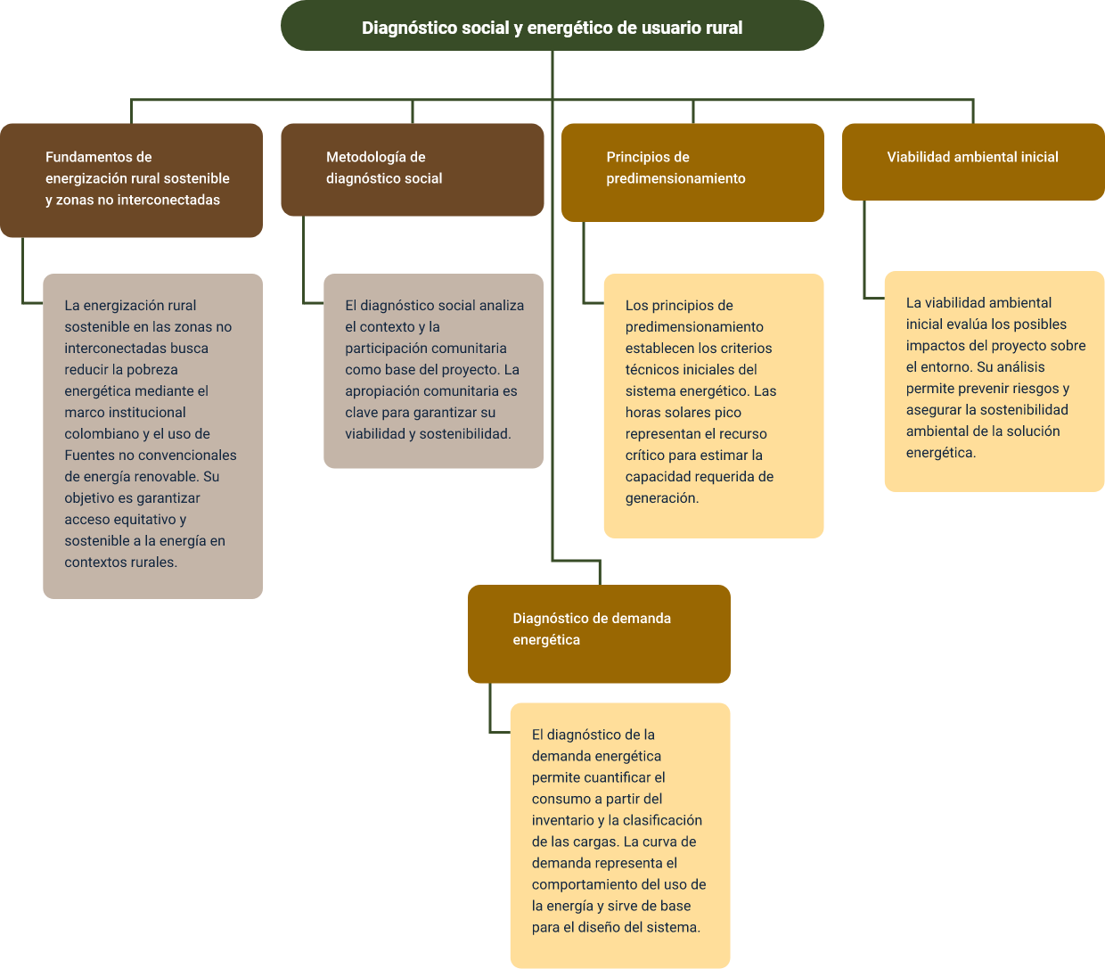

Glosario
Factor de seguridad: porcentaje de margen de diseño añadido a la demanda energética para compensar pérdidas por eficiencia, degradación de equipos, suciedad y posibles imprecisiones en el diagnóstico.
FAZNI: fondo de apoyo financiero para la energización de las zonas no interconectadas.
Fuentes no convencionales de energía renovable: fuentes de energía que provienen de recursos que no se agotan (solar, eólica, biomasa, etc.) y cuya explotación tecnológica es reciente. La solar fotovoltaica es la principal FNCER utilizada en ZNI.
Horas solares pico: la cantidad de horas diarias equivalentes a una radiación solar de 1000 W / m². Es el parámetro fundamental del recurso solar usado para dimensionar la matriz solar (paneles).
Inversor: dispositivo electrónico que convierte la corriente continua (DC) almacenada en las baterías en corriente alterna (AC), necesaria para alimentar la mayoría de los electrodomésticos estándar.
IPSE: Instituto de Planificación y Promoción de Soluciones Energéticas para las zonas no interconectadas.
Modelo de gestión y operación: la estructura legal, administrativa y financiera propuesta para asegurar la sostenibilidad a largo plazo del sistema de energía, incluyendo el recaudo y el mantenimiento.
Potencia pico: la potencia máxima instantánea (en vatios, W) que el sistema debe suministrar en un momento dado, generalmente al anochecer. Es el valor crítico para dimensionar el inversor.
Prefactibilidad: la fase de estudio que evalúa si un proyecto es viable técnica, social y económicamente antes de pasar a la ingeniería de detalle y la inversión (factibilidad).
Profundidad de descarga: el porcentaje máximo de la capacidad de la batería que se utiliza. Limitar el DoD (ejemplo: al 50 % en baterías de plomo-ácido) aumenta la vida útil de la batería.
Wh/día: vatio-hora por día. Unidad de medida fundamental de la energía consumida por las cargas de un usuario en un ciclo de 24 horas. Es el valor clave para dimensionar el sistema.
Zonas no interconectadas: áreas geográficas de Colombia que no están conectadas al Sistema Interconectado Nacional (SIN), donde se implementan los proyectos de Energización Rural Sostenible (ERS).

Referencias bibliográficas
Congreso de la República de Colombia. (2021). Ley 2099 de 2021: Por medio de la cual se dictan disposiciones para la transición energética, la dinamización del mercado energético, la reactivación económica del país y se dictan otras disposiciones. Diario Oficial.
Departamento Nacional de Planeación (DNP). (2022). Plan Nacional de Desarrollo 2022–2026: Colombia potencia mundial de la vida. (Capítulo sobre Transición Energética).
Ministerio de Minas y Energía. (s. f.). Funcionamiento del Sector.
Redacción El País. (2023). De la protesta a la propuesta: campesinos crean la primera escuela de energías limpias de Colombia. El País.
Semana. (2024, julio). En pleno siglo XXI, 8,4 millones de colombianos se alumbran con vela: resultados del índice de pobreza energética. Revista Semana.

Créditos
Nombre | Cargo | Centro de formación - Regional
Claudia Johanna Gómez Pérez | Responsable del Ecosistema de Recursos Educativos Digitales (RED) | Centro Agroturístico - Regional Santander
Edison Eduardo Mantilla Cuadros | Responsable de línea de producción | Centro Agroturístico - Regional Santander
Gianmarco Serrano Cabarcas | Experto temático electricidad | Centro Agroturístico - Regional Santander
Laura Paola Gelvez Manosalva | Evaluadora instruccional | Centro Agroturístico - Regional Santander
Julián Fernando Vanegas Veg | Diseñador de contenidos | Centro Agroturístico - Regional Santander
Pedro Alonso Bolivar González | Desarrollador full stack | Centro Agroturístico - Regional Santander
María Alejandra Vera Briceño | Animadora y productora audiovisual | Centro Agroturístico - Regional Santander
Yineth Ibette González Quintero | Validadora y vinculadora de recursos educativos digitales | Centro Agroturístico - Regional Santander
Sandra Liliana Cristancho Cruz | Evaluadora de contenidos inclusivos y accesibles | Centro Agroturístico - Regional Santander

